Date of publication xxxx 00, 0000, date of current version xxxx 00, 0000.
Digital Object Identifier 10.1109/ACCESS.2024.Doi Number
Dual-Mode Operation Strategy for Hydrogen-Battery Mobile Power System(HB-MPS) to Enhance Microgrid Resilience and Economic Profitability(마이크로그리드 회복탄력성 강화를 위한 수소-배터리 이동형 시스템(HB-MPS)의 이원화 운영 전략)

Seungchan Jeon¹, Fellow, IEEE, Sungwoo Bae¹
¹ Department of Electrical Engineering, Hanyang University, Seoul, 04763 Korea
Corresponding author: Sungwoo Bae (e-mail: swbae@hanyang.ac.kr).
This paragraph of the first footnote will contain support information, including sponsor and financial support acknowledgment. For example,
“This work was supported in part by the U.S. Department of Commerce under Grant BS123456.”
ABSTRACT 2050 탄소중립 목표 달성을 위한 전 세계적인 재생에너지 확대는 출력제한(Curtailment) 및 에너지 수급의 시공간적 불일치(Spatio-temporal Mismatch)라는 심각한 계통 운영의 과제를 야기하고 있다. 본 논문은 이러한 한계를 극복하기 위해 대형 트럭 플랫폼에 1.5MWh급 배터리 에너지 저장 장치(BESS)와 1.5MWh 상당의 전력 생산이 가능한 수소연료전지(HFC)를 결합한 하이브리드 이동형 에너지 플랫폼인 수소-배터리 이동형 시스템(HB-MPS)을 제안한다. 제안된 시스템은 경제적 수익성과 계통 회복탄력성 사이의 균형을 최적화하기 위해 설계된 이원화 운영 전략(Dual-Mode Strategy)을 수행한다. 경제성 최적화 Mode(Mode 1)에서는 균등화 발전비용(LCOE)을 기반으로 평시 차익 거래를 수행하여 수익을 극대화한다. 반면, 회복탄력성 극대화 Mode(Mode 2)에서는 급격한 부하 급증이나 비상 상황 발생 시 고용량 수소연료전지를 즉각 가동하여 정전을 방어함으로써 '이동형 에너지 보험(Mobile Energy Insurance)'으로서 기능한다. 시스템의 타당성 검증을 위해 본 연구는 자립형 마이크로그리드를 위한 LCOE 기반의 내부 가치 평가 체계를 정립하였으며, 정전피해비용(VOLL) 모델을 통해 시스템 도입으로 회피된 사회적 손실을 정량화하였다. 산업 및 주거 부하가 혼재된 실제 지역 데이터를 기반으로 시뮬레이션을 수행한 결과, HB-MPS는 수명 주기 대부분을 유휴 상태로 방치되는 기존 비상발전기와 달리 60~70%의 높은 능동적 가동률(Active Duty Cycle)을 유지함을 확인하였다. 또한, 운영상 일시적인 적자가 발생하는 시나리오에서도 대규모 정전 피해를 방지함으로써 막대한 사회적 순가치를 창출함을 입증하였다. 본 연구의 결과는 HB-MPS가 미래의 회복탄력적 전력망 운영에 있어 필수적인 유연성 자원임을 확인시켜 준다.
INDEX TERMS Optimal sizing, optimal placement, energy management, power system stability, cost efficiency

- INTRODUCTION
전 세계적으로 기후 변화 대응을 위한 2050 탄소중립(Net-Zero) 목표가 수립됨에 따라, 태양광 및 풍력 등 신재생에너지의 비중이 급격히 확대되고 있다 [1]. 그러나 재생에너지의 간헐성과 불확실성은 전력망 운영에 새로운 도전 과제를 야기하고 있다. 대표적으로 한국의 제주도와 같이 재생에너지 보급률이 높은 지역에서는 발전량이 수요를 초과하여 전력을 강제로 차단하는 출력제한(curtailment)이 빈번하게 발생하고 있으며, 이는 막대한 경제적 손실로 이어진다 [2]. 반면, 도심이나 산업단지와 같은 고부하 지역에서는 특정 시간대에 전력 수요가 공급 능력을 초과하는 피크 부하 문제가 심화되고 있다. 이처럼 에너지 생산지와 소비지 간의 시공간적 불일치(spatio-temporal mismatch) 는 재생에너지 확대와 함께 더욱 두드러지고 있으며, 이를 완화하기 위한 마이크로그리드 기반의 분산형 전원 운영 및 의사결정 기법에 관한 연구가 활발히 진행되고 있다 [3], [4].
이러한 시공간적 불일치를 해소하기 위한 전통적인 접근은 고정형 에너지저장장치(Fixed ESS)를 활용하는 것이었다. 그러나 고정형 ESS는 설치 위치가 고정되어 있기 때문에, 국지적 전력 부족이나 돌발적인 재난 상황에 유연하게 대응하기 어렵다. 이러한 한계를 보완하기 위해 최근에는 이동성(mobility)을 부여한 이동형 에너지저장장치(MESS, Mobile Energy Storage System)가 주목받고 있다. 관련 연구들은 불확실한 계통 환경에서 유연성 자원으로서의 MESS의 효용성을 입증하였으며 [5], 이에 대한 포괄적 리뷰와 응용 모델링 연구도 지속적으로 보고되고 있다 [6], [7], [8].
기존의 이동형 에너지저장 연구는 주로 배터리 기반 자원을 중심으로 전개되어 왔다. 예를 들어, 이동형 배터리 저장장치의 최적 스케줄링을 통해 배전계통의 신뢰도와 운영 효율을 향상시키는 연구가 수행되었고 [9], [10], 재생에너지 출력제한 전력을 이동형 배터리 자원으로 포집하여 활용하는 방안도 제시되었다 [11]. 또한, 이동형 저장자원의 최적 투자 경제성을 수명주기 비용-편익 관점에서 분석한 연구 [12], 풍력 보급 환경에서 배터리 기반 에너지저장 운송 시스템의 확률론적 스케줄링을 제안한 연구 [13], 그리고 전기차의 이동형 저장 특성을 고려하여 다중 마이크로그리드 간 협조 운전을 수행한 연구 [14]는 이동형 저장자원이 단순 보조설비를 넘어 계통 유연성 자산으로 기능할 수 있음을 보여준다.
한편, 전기차(EV)를 활용한 V2G(Vehicle-to-Grid) 연구 역시 이동형 저장자원의 활용 가능성을 크게 확장해 왔다 [15], [16]. 초기 V2G 개념 연구는 플러그인 전기차가 계통 보조서비스와 전력 유연성 제공에 기여할 수 있음을 제시하였고 [17], 이후 peak shaving 및 valley filling을 위한 제어 전략 [18], 가격 기반 충·방전 운영, 수요반응 및 마이크로그리드 연계 운전 등으로 연구가 확장되었다. 이러한 선행연구들은 EV 및 배터리 기반 이동형 자원이 가격 기반 운전, 부하 평준화, 재생에너지 수용성 향상 측면에서 매우 유효한 수단임을 보여준다. 더 나아가, 도서 지역 간 에너지 융통을 위해 선박형(Marine) MESS를 적용한 연구 [19]는 이동형 저장자원의 적용 범위가 육상 배전망을 넘어 공간적으로 분산된 에너지 네트워크 전반으로 확대될 수 있음을 시사한다.
그러나 이러한 선행연구들은 대부분 배터리 단일 자원에 의존하고 있다는 공통된 한계를 가진다. 배터리는 빠른 응답성과 높은 제어성을 제공하지만, 에너지 밀도가 상대적으로 낮아 장시간 지속되는 거대 피크나 대규모 정전 상황을 단독으로 방어하기에는 용량적·경제적 제약이 따른다. 다시 말해, battery-only MESS와 V2G는 일상적인 유연성 제공에는 강점을 보이지만, 장주기 비상 대응과 회복탄력성(resilience) 확보 측면에서는 구조적인 한계가 존재한다. 특히 산업단지와 같은 고부하 수용가에서는 짧은 시간의 정전도 막대한 생산 차질과 사회·경제적 손실로 이어질 수 있으므로, 단순한 에너지 거래 자원을 넘어 비상시 즉시 전력 공급이 가능한 이동형 회복탄력성 자원이 요구된다.
이러한 한계를 보완할 수 있는 대안으로 수소(Hydrogen)는 높은 에너지 밀도와 저장 용이성을 바탕으로 고정형 및 이동형 애플리케이션 모두에서 장주기 저장에 적합한 자원으로 평가받고 있다 [20]. 일부 연구에서는 재생에너지 기반 수소 생산 거점과 수소 탱크 트럭을 결합한 에너지-모빌리티 통합 스케줄링 모델이 제시되기도 하였다 [21]. 그러나 기존 연구는 주로 수소의 생산, 운송, 공급망 운영에 초점을 두고 있으며, 현장에서 즉시 전력을 생산하여 공급하는 이동형 발전 솔루션으로서의 역할은 충분히 다루지 못하였다. 또한 경제성 평가 측면에서도 기존 문헌은 주로 외부 시장가격 기반 수익성 분석에 집중해 왔다. 마이크로그리드에 대한 LCOE(Levelized Cost of Energy) 연구는 복수 자원으로 구성된 분산에너지 시스템의 비용 구조를 평가하기 위한 확장된 관점을 제시하였고 [22], 태양광과 전기저장장치가 결합된 시스템에서는 기존 발전원 중심 LCOE만으로는 저장장치의 역할을 충분히 설명하기 어렵다는 점이 지적되었다 [23]. 따라서 자립형 마이크로그리드 환경에서는 외부 시장가격뿐 아니라, 시스템 내부에서 저장·이동·방전되는 전력의 내부 가치(internal value) 를 별도로 정의하고, 이를 기반으로 이동형 하이브리드 자산의 운용 전략을 평가할 필요가 있다.
이러한 연구 공백을 보완하기 위해 본 연구에서는 수소-배터리 하이브리드 이동형 전력 시스템(HB-MPS, Hydrogen-Battery Mobile Power System) 을 제안한다. HB-MPS는 고출력 특성을 가진 배터리 에너지저장장치(ESS)와 고에너지 밀도 특성을 가진 수소연료전지(HFC)를 대형 트럭에 동시에 탑재하여, 이동 가능한 분산 에너지 자원(Moving DER)으로 기능한다. 이는 기존 battery-only MESS가 제공하던 단기 유연성과 수소 기반 자원이 제공할 수 있는 장기 공급 능력을 하나의 플랫폼으로 통합한 형태로, 평시와 비상시를 모두 포괄하는 새로운 이동형 전력 자산이라 할 수 있다.
제안하는 시스템은 계통 상태에 따라 두 가지 mode로 구분되는 운영 전략을 수행한다. 평시의 Mode 1에서는 배터리의 빠른 응답성을 활용하여 마이크로그리드 내 일상적인 피크를 저감하고, 잉여 재생에너지를 저장하며, 가격 기반 경제운전을 통해 자산 활용도를 극대화한다. 반면, 예측 범위를 벗어난 급격한 부하 변동이나 비상 상황이 발생하는 Mode 2에서는 고용량 수소연료전지를 가동하여 자체 발전 mode로 전환함으로써, 미공급 에너지를 최소화하고 계통의 회복탄력성을 우선 확보한다. 즉, HB-MPS는 단순한 에너지 운송 수단이나 차익거래 자원을 넘어, 평시에는 경제적 가치를 창출하고 비상시에는 정전으로 인한 고비용 재난을 방어하는 이동형 에너지 보험(Mobile Energy Insurance) 으로 기능한다.
본 연구의 주요 기여는 다음과 같다:
    - 본 연구는 배터리 기반 이동형 저장자원의 한계를 넘어서는 수소-배터리 하이브리드 이동형 전력 플랫폼을 제안한다. 제안된 HB-MPS는 ESS의 고응답성과 HFC의 장시간 공급 능력을 결합함으로써, 기존 battery-only MESS가 수행하던 단기 유연성 제공 기능을 장주기 비상 대응 영역까지 확장한다. 이를 통해 경제운전과 회복탄력성 확보를 하나의 이동형 자산으로 통합한 차별화된 운영 프레임워크를 제시한다.
    - 본 연구는 자립형 마이크로그리드에 적합한 내부 전력가치 평가 체계를 제안한다. 기존의 외부 시장가격 중심 접근과 달리, 본 연구는 SMP와 REC를 결합한 내부 정산 단가를 정의하고 이를 바탕으로 HB-MPS의 평시 운전 가치를 평가한다. 이는 외부 시장 연계 여부와 무관하게 자립형 분산에너지 시스템 내에서 저장·이동·방전되는 전력의 경제적 의미를 일관되게 설명할 수 있는 새로운 평가 틀을 제공한다.
    - 본 연구는 정전피해비용(VOLL)을 통해 이동형 에너지 보험으로서의 사회적 가치를 정량화한다. 비상시 발생하는 수소 연료비와 이동비를 단순 운영비 증가로 해석하지 않고, 이를 통해 회피되는 정전 피해비용과 비교함으로써 HB-MPS의 가치를 사회적 순편익 관점에서 재해석한다. 이로써 제안 시스템은 단순한 수익 자산이 아니라, 대규모 정전 리스크를 완화하는 회복탄력성 인프라로서의 타당성을 확보한다.
    - 본 연구는 거대 부하 스파이크에 대응 가능한 확장형 fleet deployment logic을 제안하고, 이를 통해 높은 자산 활용도를 실증적으로 검증한다. 단일 트럭의 정격 용량을 초과하는 상황에서는 필요한 공급량에 비례하여 다수의 트럭을 동적으로 투입함으로써 시스템의 확장성을 확보하였다. 또한 제안된 시스템은 기존 비상발전기와 달리 평시와 비상시를 모두 활용하는 구조를 가지므로, 장기간 유휴 상태에 머무는 stranded asset의 한계를 극복할 수 있음을 보였다.

SYSTEM MODELING
본 장에서는 HB-MPS의 물리적 구현 가능성, 전기·수소 이중 에너지 상태 변화, 그리고 자립형 마이크로그리드 환경에서의 내부 전력가치 산정 구조를 수학적으로 모델링한다. HB-MPS는 이동 가능한 플랫폼 위에 배터리 에너지저장장치와 수소연료전지 시스템을 통합한 하이브리드 전력 자원으로서, 물리적 탑재 제약, 이동에 따른 연료 소모, 전기 및 수소 저장 상태의 동역학, 그리고 내부 정산 관점의 전력가치 평가가 동시에 고려되어야 한다. 본 장에서는 모든 파라미터를 일반화된 변수 형태로 정의하며, 각 변수의 구체적인 수치값과 데이터 출처는 IV-A에서 제시한다.
- MOBILITY AND PHYSICAL MODEL
본 연구에서 제안하는 HB-MPS는 기동성을 갖춘 이동 플랫폼 내에 배터리 에너지 저장 시스템(BESS)와 수소 연료전지(HFC) 시스템을 통합한 하이브리드 전력 공급 모델이다. 이 시스템은 차량의 물리적 한계인 허용 적재량 () 및 가용 적재 공간()을 준수하도록 설계되며, 각 하위 시스템의 물리적 제원 역시 해당 차량의 제약 조건 내에서 결정된다. 전체 시스템의 질량 및 부피 구성 모델은 하위 구성 요소별 사양의 합산으로 정의되며, 총 질량()과 총 부피()는 각각 식 (1) 및 식 (2)와 같이 정의된다.
(1)
(2)
여기서 는 각각 배터리 랙, 수소 저장 및 발전 모듈, 전력 변환 장치, 그리고 통합 냉각 및 제어 보조 설비의 중량을 의미하며, 는 각 구성 요소가 점유하는 물리적 부피를 나타낸다.
이동 과정에서의 에너지 소모는 차량 구동을 위해 사용되는 수소 연료 소모량으로 모델링한다. 이동 거리 ()와 차량의 수소 연비()를 변수로 하는 식 (3)으로 정의되며, 트럭은 주행 과정에서 마이크로그리드의 전력을 소비하지 않고 자체 저장된 연료만으로 기동하여 탄소 배출 없는 친환경 운송을 보장한다.
(3)
식 (3)은 HB-MPS의 이동 의사결정이 수소 재고와 직접 연결된 운영 행위임을 나타낸다. 따라서 이동 빈도와 이동 거리는 이후 상태방정식 및 운영 최적화에서 모두 영향을 미치는 변수로 작용한다. 본 절에서 정의한 질량·부피 및 이동 모델의 구체적인 파라미터 값과 적재 가능성 검증 결과는 IV-A에서 제시한다.

- HYBRID ENERGY STATE MODEL
HB-MPS는 전기 에너지(ESS)와 수소 에너지(HFC)를 동시에 보유하는 하이브리드 자원이므로, 두 에너지 캐리어의 상태를 독립적으로 정의하면서도 운용 (충·방전·발전·이동)에 의해 연동되도록 상태방정식을 구성한다. ESS의 상태변수 는 정격 에너지 용량에 대한 정규화된 값으로 정의하며, 구간 t에서의 충·방전 에너지량 와 ESS 효율 을 반영하여 식 (4)와 같이 갱신된다.
(4)
수소 상태 변수 는 탑재 수소 저장 탱크의 질량 용량 [kg]에 대한 정규화된 값으로 정의한다. 수소 잔량은 구간 t에서의 외부 충전(보충) 질량 [kg], 이동 소모 질량 [kg], 그리고 연료전지 발전 에너지량 [kWh]에 의해 변화한다. 연료 전지 효율 및 수소 저위발열량[kWh/kg]를 사용하면, 발전에 사용된 수소 질량은 로 환산되며, 이에 따른 LOH 업데이트는 다음 질량 보존식으로 정의된다.
(5)
식 (4)-(5)는 HB-MPS의 운용이 전기/수소 상태에 미치는 영향을 일관된 단위 체계에서 반영하며, 특히 이동(식 (3))과 비상 발전(HFC)이 동일한 수소 인벤토리 를 공유하도록 함으로써 에너지-모빌리티 결합(coupling)을 시스템 모델 수준에서 내재화 한다.

- INTERNAL VALUE OF ELECTRICITY MODEL
본 연구는 외부 전력망 의존도를 최소화한 자립형(Self-sufficient) 마이크로그리드를 가정하므로, HB-MPS가 공급하거나 저장하는 전력의 가치는 단순한 외부 전력시장 판매수익만으로 정의하기 어렵다. 이에 따라 본 연구에서는 시점 $t$에서의 전력 가치를 마이크로그리드 내부 정산 관점에서 평가하기 위해 내부 전력가치를 정의한다. 이는 외부 계통과의 거래가격뿐 아니라, 자립형 시스템 내부에서 전력이 가지는 대체 가치와 재생에너지 연계 가치를 함께 반영하기 위한 것이다.
국내 선행 연구[24]에 따르면, 국내 신재생 에너지공급 의무화제도(RPS) 하에서 재생에너지 발전사업자의 적정 보상 수준은 전력 판매 수익(SMP)과 공급인증서 수익(REC)의 결합 구조로 이해될 수 있다. 다만, 이러한 관계는 효율적인 REC 시장을 가정한 이론적 기준이며, 전통적 의미의 균등화발전원가(LCOE)를 직접 산정하는 식과는 구별된다. 따라서 본 연구는 자본비용, 운영비용, 할인율, 수명주기 발전량을 이용한 전통적 LCOE를 직접 계산하지 않고, RPS 하의 SMP-REC 보상구조를 차용하여 마이크로그리드 내부 정산 및 운영 판단에 사용되는 시간가변적 내부 전력가치를 정의한다. 이하에서는 기호의 일관성을 위해 이를 로 표기한다.
시점 t의 내부 전력가치 [KRW/kWh]는 계통한계가격(System Marginal Price, SMP) [KRW/kWh]와 REC 기반 단위 수익 [KRW/kWh]의 합으로 모델링하며, 다음과 같이 정의한다.
(6)
여기서 는 REC 시장 거래단가를 단위 전력량 기준으로 환산한 값이다. 시점 t에서의 REC 거래단가를 [KRW/REC], REC 가중치를 , 그리고 REC 1개가 대응하는 전력량 기준을 [kWh/REC]라 하면, REC 기반 단위 수익은 다음과 같이 정의된다.
(7)
식 (7)은 REC 시장에서 제공되는 가격 정보를 kWh 기준 내부 정산 단가로 환산한 것이다. 따라서 본 연구의 내부 전력가치는 외부시장 판매가격의 단순 반영이 아니라, 자립형 마이크로그리드 내에서 재생에너지 전력이 가지는 정책적·경제적 가치를 함께 고려한 내부 가치 신호로 해석할 수 있다.
보조적으로, 시점 t에서 태양광 발전으로부터 발급되는 REC 수량은 태양광 발전 에너지 [kWh]를 이용하여 다음과 같이 표현할 수 있다.
(8)
식 (8)에 따라 시점 t의 총 수익은 로 계산된다. 또한 인 경우, 이를 발전량 기준으로 환산하면 다음 관계를 얻을 수 있다.

즉, 는 REC 발급량 또는 총 REC 수익을 명시적으로 추적할 때 유용한 보조변수이며, 본 연구와 같이 운영 알고리즘에서 kWh 기준 내부 가치 신호만 사용할 경우에는 식 (7)을 직접 적용하는 것으로 충분하다.
한편, 식 (7)과 식 (8)에 사용되는 태양광 발전 에너지는 시간대별 일사 조건과 설비 파라미터를 이용하여 다음과 같이 정의된다.
(9)
여기서 는 태양광 모듈 효율, 는 설치 면적, 는 시점 t의 단위 면적당 에너지를 의미한다. 본 연구에서는 위 식을 통해 시간대별 태양광 발전량을 산정하고, 이를 REC 발급량 및 내부 전력가치 구조와 연계한다.
특정 시나리오에서 REC 가중치와 발급 기준량이 고정되는 경우, 식 (7)은 더욱 단순화된다. 예를 들어 , [kWh/REC]인 경우에는
으로 표현되며, 이때 시점 t의 내부 전력가치는 SMP와 kWh 기준 REC 가치의 합으로 해석된다. 식 (6)-(9)는 자립형 마이크로그리드 내에서 태양광 기반 전력의 내부 정산 가치와 시간대별 발전량을 연결하는 기본 모델이며, 이후 운영전략 및 경제성 평가의 기초 입력으로 사용된다

METHODOLOGIES
- OPERATION STRATEGIES
HB-MPS는 서로 다른 부하 특성을 갖는 복수의 부하 밀집 지역(예: 산업 클러스터와 주거 클러스터) 사이를 이동하며 운용된다. 제안하는 운영 전략은 계통 위험도에 따라 Mode 1과 Mode 2로 구분되며, 동일 시점에서 Mode 2의 발동 조건이 충족되면 Mode 1의 경제성 판단은 수행하지 않는다. 즉, 본 연구의 운용 구조는 회복탄력성 확보를 경제성 운전보다 우선하는 계층적 우선순위(hierarchical priority) 를 따른다.
Mode 2는 산업 수요 거점에서의 국부 부하가 해당 노드의 계통 수용한계를 초과하는 비상상태에서 발동된다. 여기서 수용한계 는 마이크로그리드 전체의 총발전 한계가 아니라, 산업 노드에서 변압기 및 선로를 통해 즉시 공급 가능한 허용 공급여력 또는 비상 운전 허용한계를 의미한다. 따라서 본 연구에서의 비상상태는 전체 계통 blackout이 아니라, 산업 노드에서의 국부 공급중단(local interruption) 또는 강제 부하차단(load shedding) 위험으로 해석된다. 시점 t에서의 Mode 2 진입 조건은 다음과 같다.
(10)
여기서 [kWh]는 산업 부하 구간의 에너지 수요이며, [kWh]는 계통의 수용한계(또는 변압기/선로의 허용 공급여력)을 나타내는 외생 파라미터이다. Mode 2에서는 ESS의 경제성 운전 판단을 중지하고, 연료전지 발전을 통해 부족 전력을 우선적으로 보전함으로써 미공급 에너지 를 최소화하는 것을 목표로 한다. 즉, Mode 2의 목적은 수익 극대화가 아니라 국부 공급중단 비용을 최소화하는 데 있다.
단일 HB-MPS의 공급 한계를 초과하는 거대 스파이크에 대응하기 위해, Mode 2에서는 다중 트럭 투입을 허용하는 확장성 로직을 포함한다. 시점 t에서 필요한 비상 공급량을 [kWh], 단일 트럭의 정격 연료전지 발전 가능량을 [kWh]라 하면, 필요한 트럭 대수 는 다음과 같이 산정된다.
(11)
여기서 는 올림(ceiling) 연산자이며, 는 계통 및 내부 자원만으로는 충당할 수 없는 부족 공급량을 의미한다. 다중 트럭이 투입되는 경우에도 각 트럭은 II장에서 정의한 물리적 탑재 제약, 이동 수소 소모, SOC 및 LOH 상태방정식을 동일하게 따른다.
반면, Mode 2가 발동되지 않는 안정 구간에서는 Mode 1이 적용된다. Mode 1은 자립형 마이크로그리드 내에서 경제성을 극대화하기 위한 평시 운전 Mode로서, 내부 전력가치 가 높은 구간에 ESS 방전을 배치하여 전력 공급가치를 확보하고, 계통 가격 가 낮은 구간에 ESS 충전을 수행하여 차익거래(arbitrage) 기반의 준비도를 높인다. 이때 SOC 및 LOH의 최소 잔량 기준을 유지되어야 하며, 이는 언제든 Mode 2로 전환 가능한 비상 대응 태세를 보장하기 위한 것이다. 이동 의사결정은 로 표현되며, 이동이 발생하는 경우 해당 거리 에 비례한 수소 소모는 II장의 이동 모델에 따라 계산된다.
- OBJECTIVE FUNCTION
본 연구는 마이크로그리드 운용 기간 에서 HB-MPS의 운영 성능을 순 가치 함수 로 정량화하며, 제안하는 운용 정책은 이를 최대화하는 방향으로 설계된다. 순 가치 함수는 ESS 기반 경제 운전으로부터 획득하는 공급가치에서 전력 구매 비용, 수소 연료비, 배터리 열화 비용, 이동 비용, 그리고 공급중단 페널티를 차감한 값으로 정의되며, 다음과
공급가치(수익)에서, 전력 구매/연료비, 배터리 열화비, 이동비, 그리고 정전 페널티를 차감한 값으로 정의되며 다음을 최대화하는 방향으로 운용 정책을 설계한다.
(12)
먼저, Mode 1에서 ESS를 통해 부하에 공급되는 전력의 가치 [kWh]는 내부 전력가치 [KRW/kWh]를 적용하여 다음과 같이 정의된다.
(13)
식 (13)은 ESS 방전이 자립형 마이크로그리드 내부에서 대체 공급가치를 창출한다는 의미를 갖는다. 본 연구에서는 Mode 1의 경제성 평가가 내부 정산 단가에 의해 이루어지므로, 는 외부 판매수익보다는 전력 공급가치로 해석하는 것이 적절하다.
운영 비용 중 에너지 구매 및 연료비는 계통으로부터의 충전 전력과 외부 수소 보충량에 대한 비용의 합으로 다음과 같이 정의된다.
(14)
여기서[kWh]는 계통으로부터 구매한 전력량, [kg]는 시점 t에서 외부로부터 구매한 수소량, [KRW/kg]는 수소 단가를 의미한다.
배터리 열화 비용은 ESS의 충·방전 처리량에 비례하는 비용으로 단순화하여, 구간 충전 에너지 및 방전 에너지 에 대해 다음과 같이 정의한다.
(15)
이동 비용은 이동 여부 , 이동거리 , 트럭의 수소 연비 [kg/km], 그리고 수소 단가 [KRW/kWh]를 곱한 값으로 정의한다.
(16)
공급중단 페널티는 시점 t에서 발생한 미공급 에너지 [kWh]와 단위 정전피해비용 단가 [KRW/kWh]의 곱으로 정의한다.
(17)
여기서 [kWh]는 산업 노드에서의 계통 수용한계 초과로 인해 발생한 국부 미공급 에너지를 의미한다. 따라서 식 (17)의 페널티는 마이크로그리드 전체 blackout 비용이 아니라, 산업용 수용가에서 발생하는 국부 공급중단 비용을 정량화한 값이다.
정전피해비용 단가는 정전 지속시간 에 대한 지수함수로 모델링하며, 본 연구에서는 국내 산업별 정전 비용에 관한 선행 연구[25]를 기반으로, 산업용 수용가의 피해 특성을 반영한 지수함수 모델을 채택하였다. 정전 지속 시간 τ(분)에 따른 단위 정전 비용 함수 $C_{VOLL}(t,τ$)는 다음과 같이 정의된다.
(18)
여기서 a, b, c는 VOLL 곡선 계수이며, S_scale은 단위 보정 계수이다. 식 (17)과 식 (18)의 핵심은, Mode 2에서 수소 연료비 및 이동비가 증가하더라도 이를 통해 를 감소시켜 를 억제함으로써 결과적으로 더 큰 사회·경제적 손실을 회피한다는 점에 있다. 즉, HB-MPS의 회복탄력성 가치는 직접적인 판매수익이 아니라 회피된 공급중단 비용(avoided interruption cost) 을 통해 정당화된다.
- CONSTRAINTS
본 절에서는 HB-MPS가 각 시간 구간에서 만족해야 하는 운영 제약을 정의한다. 우선, 구간 t에서 마이크로그리드의 에너지 수급은 다음의 균형식으로 표현된다.
(19)
여기서 [kWh]는 총 부하 에너지, [kWh]는 연료전지 발전 에너지, [kWh]는 계통(또는 상위 전원)으로부터의 공급 에너지, [kWh]는 ESS 충전 에너지이다. ESS의 SOC는 물리적 운용 범위 내에서 유지되어야 하며, 다음 제약을 만족한다.
(20)
또한 ESS의 충전과 방전은 동일 구간에서 동시에 수행될 수 없으므로, 상보성 제약을 다음과 같이 둔다.
(21)
식 (21)은 동일 구간에서 충전과 방전이 동시에 발생하는 비물리적 상태를 배제하며, ESS의 상태 업데이트가 물리적으로 일관되도록 보장한다.
연료전지 발전은 출력 급변을 제한하기 위해 랩프업 제약을 만족하도록 모델링한다. 구간 에너지 변수로 표현하면 다음과 같다.
(22)
여기서 는 구간당 허용되는 연료전지 발전량 증가 한계를 나타낸다. 따라서 HFC 발전 가능량은 연료전지의 동특성뿐 아니라, II장에서 정의한 수소 잔량와 연동되어 동시에 제한된다. 아울러 ESS의 SOC 및 수소 잔량의 시간에 따른 갱신은 II장의 상태방정식을 따르며, Mode 1과 Mode 2 모두에 동일하게 적용된다.

- SYSTEM ALGORITHM
제안하는 HB-MPS 운용 알고리즘은 목적함수 식 (12)의 순가치를 최대화하는 방향으로 설계된 우선순위 기반(rule-based) 운영 절차이다. 알고리즘은 실시간 관측 정보인 부하 프로파일, 내부 전력 가치 , 계통 가격 , 그리고 자산 상태 , 를 입력으로 받아 각 구간의 제어 명령(이동, ESS 충·방전, HFC 발전, 수소 보충)을 생성한다. 알고리즘은 회복탄력성 확보를 최우선으로 하는 우선순위 구조로 설계되며, 동일 구간에서 Mode 2 조건이 만족되면 Mode 1 판단은 수행하지 않는다.
각 구간 t에서의 알고리즘은 먼저 산업 부하 기반의 비상 트리거인 식 (10)을 평가하여 Mode 2 진입 여부를 결정한다. Mode 2가 발동되면 계통의 부족분에 해당하는 비상 공급 요구량 를 산정하고, 식 (11)에 따라 필요한 트럭 대수 를 결정하여 투입한다. 이후 연료전지 발전량 는 제약식 (22)를 만족하도록 설정되며, 동시에 수소 잔량 제약과 II장의 상태방정식을 만족하는 범위 내에서 가능한 한 를 최소화하도록 운전된다. 이 과정은 식 (17)과 식 (18)의 공급중단 페널티를 억제하며, 비상시 높은 수소 비용과 이동 비용을 지불하더라도 전체 순가치 관점에서는 손실을 최소화하는 방향으로 작동한다.
반대로 Mode 2가 발동되지 않는 경우에는 평시 운영 절차를 수행한다. 먼저 상시 비상 대응을 위한 연료 준비도 확보 차원에서 를 점검하고, 필요 시 수소 보충량 를 결정하여 다음 구간 운용에 반영한다. 이후 Mode 1의 경제성 운전 여부를 판단한다. 내부 전력가치 가 높은 구간에는 ESS 방전 를 배치하여 식 (13)의 공급가치를 확보하고, 계통 가격 가 낮은 구간에는 ESS 충전 을 수행하여 식 (14)의 구매 비용을 최소화한다. 이동이 필요한 경우에는 를 활성화하여 해당 구간 이동거리 를 반영하며, 이에 따른 이동 비용은 식 (16)로 평가된다. 모든 구간에서 ESS 운전은 식 (20)과 식 (21)을 만족하도록 제한되며, 와 는 II장의 상태방정식에 의해 갱신된다.
종합하면, 제안하는 시스템 알고리즘은 평시에는 경제성 기반의 ESS 운전을 수행하고, 산업 노드의 국부 공급중단 위험이 발생하는 경우에는 수소연료전지를 활용하여 미공급 에너지를 억제하는 이원화된 운용 절차로 구성된다. 이는 HB-MPS가 단순한 이동형 저장자원이 아니라, 경제성 자산과 회복탄력성 자산의 기능을 동시에 수행하는 하이브리드 유연성 자원임을 보여준다.
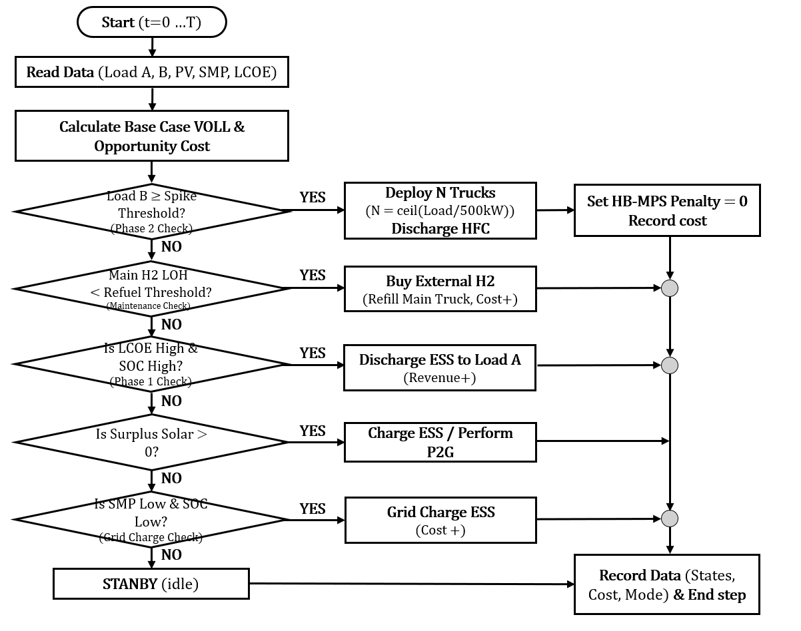
FIGURE 1. Flowchart of algorithm

CASE STUDY
본 장에서는 제안한 HB-MPS의 효과를 실제 공공 데이터 기반으로 검증하기 위해, 산업 부하와 주거 부하가 인접해 시공간 불일치(spatio-temporal mismatch)가 두드러지는 지역을 대상으로 시뮬레이션을 수행한다. 특히 자립형 마이크로그리드 환경에서 잉여 재생에너지(낮)과 피크 수요(저녁 및 산업 스파이크)의 불일치를 어떻게 완화하는지, 계통 여유율(마진) 변화에 따라 Mode 2(회복탄력성 중심)의 개입 빈도와 운영비(OPEX)가 어떻게 달라지는지, 그리고 단순 재무 수익을 넘어 정전피해비용(VOLL) 관점에서 사회적 편익이 어떻게 정량화되는지를 중심으로 분석한다.
- INPUT DATA
본 연구의 대상 지역은 경기도 화성시 석우동(Seongwu-dong, Hwaseong-si)으로 설정하였다. 해당 지역은 산업단지와 대규모 아파트 단지가 약 1.7 km 거리로 인접해 있어, 부하 유형이 상이한 두 수요 거점 사이에서 HB-MPS가 이동하며 역할을 수행하는 운용 전략을 검증하기에 적합한 조건을 갖춘다. 산업 부하는 주간 조업 시간대에 집중되고 공정 특성상 급격한 스파이크가 간헐적으로 발생하는 반면, 주거 부하는 저녁 시간대에 비교적 규칙적인 피크를 보인다. 이러한 공간적·시간적 비동시성은 본 연구가 다루는 시공간적 불일치(spatio-temporal mismatch)를 가장 명확하게 드러내는 사례이며, 대상 지역의 공간적 구성은 Fig. 2 (Map of the Study Area in Seongwu-dong, Hwaseong-si)에 제시하였다.
시뮬레이션 기간은 여름철 피크 주간인 2025년 8월 1일부터 8월 7일까지로 설정하였고, 시간 해상도는 1시간()으로 구성하였다. 이 설정은 시간별 부하, SMP, REC, 태양광 일사량 데이터를 활용한 실제 운전 환경과의 정합성을 확보하기 위한 것이다. 또한 본 연구에서의 자립형 마이크로그리드는 시점별 완전 독립운전을 의미하는 것이 아니라, 분석 기간 전체에서 누적 발전량과 누적 부하량이 균형에 가깝도록 설계된 순에너지 기준의 자립형 시스템을 의미한다. 따라서 이후 제시되는 태양광 설비 용량은 시간별 공급부족을 완전히 제거하기 위한 값이 아니라, 분석 기간 전체의 총에너지 기준에서 외부 의존도를 최소화하도록 조정된 값으로 해석된다.
이동형 플랫폼의 베이스 차량으로는 현대자동차의 XCIENT 수소전기트럭을 선정하였다. [26] 해당 차량은 약 15,000kg의 허용 적재량과 윙바디(Wing-body) 기준 약 45~50$m^{3}$ 수준의 적재 공간을 제공하므로, 대용량 배터리, 수소저장장치, 연료전지, PCS 및 보조설비를 하나의 플랫폼에 통합하기에 적합하다. 차량의 이동 에너지 모델에는 실제 수소 트럭의 연비 특성을 반영하여 단위 거리당 수소 소모량 를 0.08 kg/km로 설정하였다[27]. 대상 지역 내 산업단지와 주거단지 사이의 편도 이동 거리를 1.7 km로 두었으므로, 단일 이동 1회에 해당하는 수소 소모량은 약 0.136 kg으로 산정된다. 이는 HB-MPS의 이동이 전력을 직접 소비하는 행위가 아니라, 수소 인벤토리를 소모하는 운용 행위임을 의미한다.
TABLE 1. Specifications and load factor verification of HB-MPS system

CATEGORY | Weight | Volume | Description
ESS (1.5MWh) | 8.5 ton | 10 $m^{3}$ | Pack + Rack + BMS
H2 FC (1.5MWh) | 2.2 ton | 6 $m^{3}$ | Tank + Stack + BoP
PCS & Utility | 2.5 ton | 4 $m^{3}$ | Inverter + Cooling
Total | 13.2 ton | 20$m^{3}$
Limit | ~15.0 ton | ~45 $m^{3}$ | (Truck Spec)
Load Factor | 88.0 % | 44.4 % | Safe Zone

HB-MPS의 에너지 시스템은 ESS, HFC, PCS 및 공통 유틸리티로 구성하였다. ESS는 고에너지밀도 NMC(Nickel-Manganese-Cobalt) 리튬이온 배터리를 적용하여 1.5 MWh의 정격 에너지 용량을 확보하였으며, 시스템 레벨 에너지 밀도(약 200Wh/kg)를 기준으로 배터리 팩과 랙(Rack), BMS를 포함한 총 질량은 약 8.5 ton, 점유 부피는 약 10$m^{3}$ 로 산정하였다[28]. HFC는 정격 출력 500 kW, 총 공급 가능 에너지 1.5 MWh 수준으로 설계하였다. 시간 해상도가 1시간이므로 단일 트럭의 HFC는 구간당 최대 500 kWh의 비상 전력을 공급할 수 있으며, 저장 수소량 기준 총 연속 공급 가능 에너지는 약 1.5 MWh로 두었다. 수소의 저위발열량 33.3 kWh/kg와 연료전지 효율 0.5를 적용하면[29], 1.5 MWh의 전력 생산에 필요한 수소 저장량은 약 90.1 kg으로 산정되며, 본 연구에서는 이를 700 bar Type 4 수소저장탱크에 저장하는 것으로 가정하였다[30]. 연료전지 스택과 BoP를 포함한 HFC 모듈의 총 질량은 약 2.2 ton, 점유 부피는 약 6 $m^{3}$로 설정하였다. 양방향 전력 변환을 위한 1 MW급 PCS와 공조, 소화, 제어 설비를 포함한 공통 유틸리티에는 추가로 2.5 ton의 질량과 4 $m^{3}$의 부피를 할당하였다
수소 HFC 서브시스템의 질량은 목표 발전량으로부터 요구 수소량을 먼저 산정한 뒤, 저장탱크의 시스템 단위 중량비와 연료전지 스택 및 보조설비 질량을 순차적으로 반영하여 계산하였다. 먼저 1.5 MWh의 전력 생산에 필요한 수소량은 수소의 저위발열량 33.3 kWh/kg와 연료전지 효율 0.5를 적용하여 다음과 같이 산정된다.
이는 연료전지가 1 kg의 수소로 약 16.65 kWh의 전력을 생산할 수 있음을 의미한다. 다음으로, 700 bar Type 4 수소저장탱크의 시스템 단위 중량비를 0.057로 적용하면, 90.1 kg의 수소를 저장하기 위한 전체 탱크 시스템 질량은 다음과 같이 계산된다.
즉, 수소 자체의 질량은 90.1 kg에 불과하지만, 이를 실제 차량 시스템에 탑재하기 위해서는 복합재 탱크, 라이너, 밸브, 보호 구조물을 포함한 약 1.58 ton의 저장 시스템이 필요하다. 마지막으로 여기에 연료전지 스택 및 BoP 질량 약 0.5~0.6 ton을 더하면, HFC 서브시스템의 총질량은 다음과 같이 정리된다.
이때 설계된 시스템의 총 중량은 13.2톤으로 베이스 차량의 허용 하중(15톤) 대비 약 88% 수준을 유지하여 과적 위험 없이 안전한 운용이 가능하다. 또한, 점유 부피는 약 20$m^{3}$로 트럭 적재 공간(약 45$m^{3}$)의 44% 수준이므로, 배터리 열 관리를 위한 공조 유로 및 유지보수 공간(Service Way)을 충분히 확보할 수 있음을 검증하였다. 이와 같은 질량 산정 결과와 탑재 부피를 포함한 전체 HB-MPS의 적재율(load factor) 검증 결과는 Table 1. Specifications and load factor verification of HB-MPS system에 요약하였다.
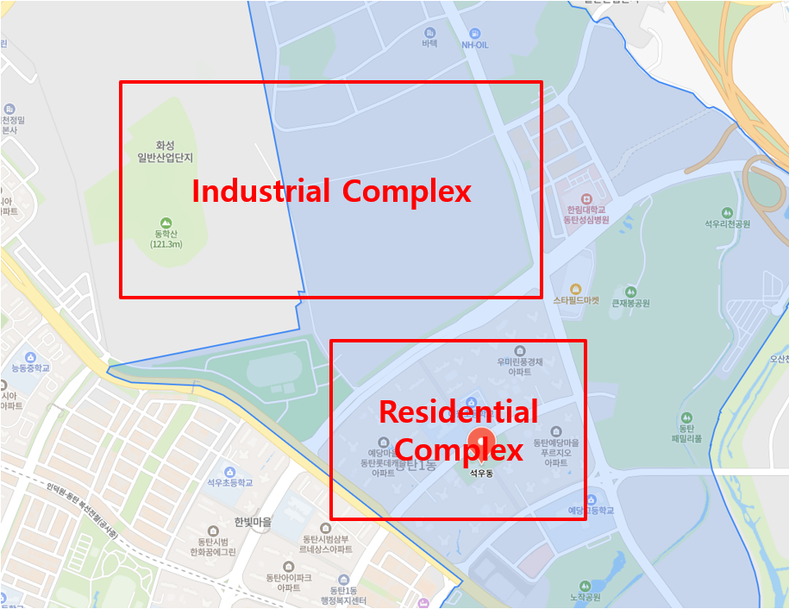
FIGURE 2. Map of the Study Area in Seogwu-dong, Hwaseong-si. The red boxes indicate the locations of the Industrial Complex and the Apartment Complex, representing the two main load types in the simulation scenario. (Map data © Naver Corp.)
부하 데이터는 한국전력공사(KEPCO) 전력데이터 개방 포털을 통해 동 단위 시간별 전력사용량 자료를 수집하여 구성하였다[31]. 수집된 산업 부하와 주거 부하의 시간대별 패턴 비교는 Fig. 3(Comparison of Load Profiles)에 제시하였다. 산업 부하는 주간 조업 시간대(09-16시)에 큰 변동성과 스파이크를 보이는 반면, 주거 부하는 저녁 시간대(19-21시)의 비교적 안정적인 피크를 보이는 것으로 나타났다. 이러한 부하 특성은 HB-MPS가 평시에는 주거 피크 대응 및 재생에너지 흡수에 활용되고, 비상시에는 산업 노드의 급격한 수요 증가에 대응하도록 설계된 본 연구의 운용 전략과 직접적으로 연결된다.
태양광 발전량은 농촌진흥청의 시간대별 일사량 데이터를 활용하여 산정하였다[32]. 시점 t에서의 태양광 발전 에너지는 II장의 식 (9)에 따라로 계산하였으며, 태양광 모듈 효율 은 [33]을 참고하여 0.20으로 설정하였다. 설치 면적 는 단순한 발전 목표치 설정이 아닌 에너지 자립형 마이크로그리드(Self-sufficient Microgrid) 구축을 가정하여 설비 용량을 산정하였다. 구체적으로는 시뮬레이션 기간(1주일) 동안의 ‘총 잉여전력(발전량 – 부하량)의 합’이 0에 수렴하도록 반복 시뮬레이션을 수행하여 계통 의존도를 최소화하는 최적 태양광 설비 면적$(A≈557,033m^{2})$을 도출 및 적용하였다. 다시 말해, 본 연구는 시간별 순간 자립이 아니라 주간 누적에너지 기준의 자립성을 만족하는 태양광 설비 규모를 입력값으로 사용하였다. 이렇게 산정된 태양광 발전량과 부하량의 시간대별 불일치 양상은 Fig. 4에 제시하였다.
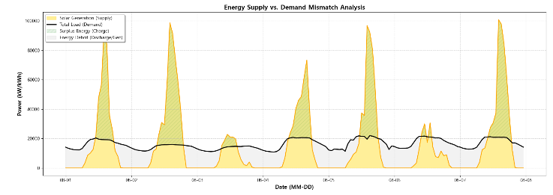
FIGURE 4. Energy Supply vs. Demand Mismatch Analysis
경제성 분석을 위한 가격 데이터는 시간별 SMP, REC 가격, 수소 가격으로 구성하였다. 구체적으로 SMP는 전력거래소(KPX)의 해당 시간별 계통한계가격 자료를 사용하였고[34], REC 가격은 K-RE100 정보 플랫폼의 현물시장 가격을 사용하였다[35]. 수소 가격은 Hying에서 인근 충전소(기흥휴게소)의 판매 가격을 적용하였다[36]. II-C에서 정의한 내부 전력가치는 시간별 SMP와 kWh 기준 REC 가치의 합으로 산정하였다. REC 가중치 는 태양광 기본값인 1.0으로 설정하고[37], REC 1개의 발급 기준량 은 1000 kWh/REC로 두었으므로, REC 기반 단위 수익은 으로 환산하여 [KRW/kWh]에 반영하였다. 따라서 본 연구에서 사용한 내부 전력 가치는 의 형태를 가지며, 이는 전통적 의미의 LCOE라기보다 자립형 마이크로그리드 내에서의 시간가변적 내부 정산 단가로 해석된다.
에너지 변환 효율과 자산 열화 비용 역시 입력 데이터로 명시하였다 첫 째, 리튬이온 배터리(ESS)의 충·방전 효율($η_{ ESS}$)은 시뮬레이션의 정밀도를 위해 충전과 방전 과정을 분리하여 효율을 적용하였다. 리튬이온 배터리 셀의 효율과 PCS 변환 손실을 고려하여 단방향 효율을 각각 95%로 설정하였다. 이에 따른 시스템 레벨의 왕복 효율(Round-trip Efficiency)은 약 90.25%($η_{ESS}=0.95×0.95=0.9025$)로 산출되며, 이는 IRENA 등 주요 문헌에서 제시하는 리튬이온 ESS의 표준 효율 범위(85~90%)에 부합한다.[38, 39] 둘째, P2G(Power-to-Gas) 공정 효율은 옥스포드 에너지 연구소(Oxford Institute for Energy Studies)의 최신 연구 보고서[29]를 근거로 설정하였다. 해당 문헌에 따르면, 현재 상용화된 PEM 수전해 설비의 효율(HHV 기준)은 47.5~78.8% 범위로 보고되고 있다. 본 연구에서는 수소 1kg 생산 당 55kWh의 전력을 소모하는 것으로 설정하였는데, 이는 수소의 고위발열량(HHV, 약 39.4kWh/kg)을 기준으로 환산할 때 약 71.6%의 효율에 해당한다($η≈39.4/55≈0.716$). 이는 문헌에서 제시하는 유효 범위 내에 위치하는 수치로, 압축 및 주변 기기(BoP) 손실을 고려하더라도 달성 가능한 현실적인 성능 지표임을 확인하였다. 셋째, 배터리의 잦은 충·방전에 따른 수명 감소를 운영 비용에 반영하기 위해 열화 비용(Degradation Cost)을 도입하였다. 열화 비용은 배터리 팩 교체 단가와 기대 수명을 고려하여 산출하였다. BloombergNEF의 2024년 배터리 가격 조사[40, 41]에 따르면 NMC 배터리의 특수성과 보수적 관점을 적용하여 팩 비용을 $200/kWh(약 260,000원)로 가정하였다. 또한, NMC 배터리의 통상적인 수명 특성(80% DOD 기준 약 2,500~3,000 Cycle)[42, 43]을 고려하여, 전력량(Throughput) 1kWh 입·출력 시 발생하는 감가상각 비용을 역산하였다. 이에 따라 단위 열화 비용($C_{bat}^{wear}$)을 50KRW/kWh로 설정하여 경제성 분석의 신뢰도를 높였다. 이러한 값들은 ESS의 경제성 운전과 수소 기반 비상운전 사이의 비용 구조를 동시에 반영하기 위한 것이다.
본 연구의 핵심 목적은 다양한 계통 환경에서 제안 시스템(HB-MPS)의 운영 효율성을 검증하는 것이다. 이를 위해 Mode 2 진입의 기준이 되는 산업 노드의 계통 수용한계 $E_{th}$는 고정된 상수가 아닌, 대상 배전망의 수용 능력(Hosting Capacity)을 대변하는 환경 변수로 정의하였다. 선행 연구에 따르면 배전망의 수용 능력은 고정된 값이 아니며, 전압 제약 및 설비의 열적 한계(Thermal Limit) 등 다양한 성능 지표에 의해 결정된다[44]. 특히, 배전 변압기 및 선로의 실질적인 부하 수용 능력은 설비의 노후도(Aging) 및 주변 온도에 따라 상이하다. IEEE 표준(C57.91)은 변압기의 수명 손실(Loss of Life)을 감수할 경우, 비상시 정격 용량의 1.5배 이상의 단시간 과부하 운전(Emergency Loading)이 가능함을 명시하고 있다. [45]. 따라서 본 시뮬레이션에서는 이러한 물리적 특성을 반영하여, 임계값을 평균 부하 대비 1.3배, 1.5배, 1.8배로 가변하는 계통여유율 계수($α$, Grid Margin Factor)를 도입하였다. 이를 통해 다양한 비상 부하 시나리오(Emergency Loading Scenarios)에 대한 시스템의 반응성 및 경제성을 민감도 분석을 통해 검증한다.
TABLE 2. Key Simulation Scenarios and Key System Parameters
Category | Parameter | Symbol | Value | Description
Simulation Setting | Target Period |  | 2025.08.01–08.07 | Summer peak week
Simulation Setting | Time Step |  | 1 h | Data resolution
Vehicle Platform | Truck Fuel Efficiency |  | 0.08 kg/km | Hyundai XCIENT FCEV
Vehicle Platform | One-way Travel Distance |  | 1.7 km | Distance between industrial and residential nodes
System Specification | ESS Capacity |  | 1,500 kWh | Li-ion NMC battery
System Specification | HFC Energy Capacity |  | 1,500 kWh | PEM fuel cell based emergency supply
System Specification | Rated HFC Output |  | 500 kWh/step | Equivalent to 500 kW at
System Specification | Rated Hydrogen Inventory |  | 90.1 kg | Required hydrogen mass for 1.5 MWh electricity output
Efficiency & Conversion | ESS One-way Efficiency |  | 0.95 | Charge/discharge efficiency
Efficiency & Conversion | ESS Round-trip Efficiency | – | 90.25% | System-level RTE
Efficiency & Conversion | Fuel Cell Efficiency |  | 0.50 | Electricity conversion efficiency
Efficiency & Conversion | Hydrogen LHV |  | 33.3 kWh/kg | Lower heating value
Efficiency & Conversion | P2G Conversion Rate | – | 55 kWh/kg | PEM electrolysis equivalent
PV and REC Inputs | PV Module Efficiency |  | 0.20 | PV conversion efficiency
PV and REC Inputs | REC Weight |  | 1.0 | Base PV REC weight
PV and REC Inputs | REC Unit Basis |  | 1000 kWh/REC | REC issuance basis
Market Inputs | System Marginal Price |  | Time-series input | Hourly KPX SMP profile
Market Inputs | REC Spot Price |  | Time-series input | K-RE100 REC price profile
Market Inputs | Hydrogen Purchase Price |  | 10,400 KRW/kg | Local station price
Initial Conditions | Initial ESS State |  | 0.60 | Initial state of charge
Initial Conditions | Initial Hydrogen State |  | 0.80 | Initial level of hydrogen
Operational Parameters | ESS Lower Bound |  | 0.10 | Minimum ESS operating limit
Operational Parameters | ESS Upper Bound |  | 0.90 | Maximum ESS operating limit
Operational Parameters | Mode 1 Discharge Threshold | – | Top 40% of daily | ESS discharge allowed only in high-value periods
Operational Parameters | Grid Charge Threshold | – | Bottom 25% of daily | Grid charging allowed only in low-price periods
Operational Parameters | Refuel Trigger | – |  | External refill condition
Operational Parameters | Refuel Target | – | 90% | Target hydrogen refill level
Economic Parameters | Battery Wear Cost |  | 50 KRW/kWh | Throughput-based degradation cost
Interruption Cost Model | VOLL Duration |  | 60 min | Duration applied per simulation step
Interruption Cost Model | VOLL Coefficients |  | ,  , | Parameters in (18)
Interruption Cost Model | VOLL Scale Factor |  | 1000 | Unit scaling factor

또한, 실시간 의사결정 알고리즘의 정밀한 제어를 위해 경제성 운전(Mode 1)과 유지보수의 판단 기준을 구체적으로 설정하였다. 첫째, 경제성 운전에서는 배터리 수명 비용을 상회하는 확실한 수익(Price Spread)을 보장하기 위해 통계적 임계값 방식을 적용하였다. LCOE가 상위 40%인 고비용 구간에서만 ESS 방전을 수행하여 수익을 창출하며, 반대로 SMP가 하위 25%인 저비용 구간에서만 계통 충전(Grid Charge)을 허용하여 차익 거래 효율을 극대화하였다[46, 47]. 둘째, 수소 연료 관리는 경제성보다 계통 회복탄력성(Resilience) 확보를 최우선으로 고려하였다. 예기치 못한 재난 상황에서도 충분한 발전 지속 시간을 보장하기 위해, 연료 잔량(LOH)이 60% 미만으로 하락할 시 즉시 유지보수(Refuel) Mode로 진입하여 높은 가동 준비 태세(Readiness)를 유지하도록 설계하였다. 셋째, 수소 및 배터리의 목표 충전량은 90%로 제한하였다. 이는 과충전으로 인한 안전 문제를 예방함과 동시에, 태양광 잉여 전력 발생 시 P2G 등을 통해 에너지를 추가로 흡수할 수 있는 예비 공간(Headroom)을 확보하기 위함이다. 초기 조건은 SOC 60%, LOH 80%로 두어, 시뮬레이션 초기부터 즉시 비상 대응과 경제성 운전이 모두 가능하도록 하였다.
공급중단 비용을 평가하기 위한 VOLL 함수의 계수도 입력 데이터로 명시하였다. 정전 지속시간은 1시간 시뮬레이션 구간에 맞추어 60분으로 두었으며, 식 (18)의 계수는 𝑎=−2.06×10−5, 𝑏=2.27011×10−2, 𝑐=3.018905×10−1, 𝑆_𝑠𝑐𝑎𝑙𝑒=1000으로 설정하였다. 본 연구에서 VOLL은 마이크로그리드 전체 blackout의 비용이 아니라, 산업 노드에서 계통 수용한계 초과로 인해 발생하는 국부 공급중단(local interruption) 의 비용을 의미한다. 따라서 HB-MPS의 경제성은 직접적인 운전수익뿐 아니라, Mode 2 개입을 통해 회피된 공급중단 비용까지 포함하여 평가된다.
이상의 입력 데이터와 운용 파라미터는 Table 2에 요약하였으며, 이후 시나리오별 비교 분석은 동일한 입력 데이터 체계 위에서 계통여유율 계수 𝛼와 노드별 부하 변동성에 따른 HB-MPS의 운용 성능 차이를 비교하는 방식으로 수행한다.

- SCENARIO DEFINITION
HB-MPS 도입에 따른 계통 회복탄력성(Resilience) 및 경제적 타당성을 정량적으로 분석하기 위해, 다음과 같이 대조군(Base Case)과 실험군(HB-MPS Case)을 설정하였다. Base Case는 HB-MPS가 존재하지 않는 기준 환경으로, 태양광 잉여전력은 저장되지 못하고 즉시 출력제한(curtailment)으로 소실되는 것으로 가정하였다. 또한 산업 수요 거점의 부하가 해당 노드의 계통 수용한계 $E_{th}$를 초과하는 경우, 그 초과분은 즉시 미공급 에너지로 간주하였다. 따라서 본 연구에서의 공급중단 비용은 마이크로그리드 전체 blackout 비용이 아니라, 산업 노드에서 발생하는 국부 공급중단(local interruption) 또는 강제 부하차단(load shedding) 의 비용을 의미한다.
반면, HB-MPS Case는 동일한 마이크로그리드 조건 하에서 제안한 HB-MPS가 운용되는 환경이다. 평상시에는 Mode 1을 통해 잉여 재생에너지의 저장과 경제성 기반 ESS 운전을 수행하고, 산업 노드의 부하가 수용한계 $E_{th}$에 도달하거나 이를 초과할 경우에는 즉시 Mode 2로 전환하여 HFC 발전 및 필요 시 다중 트럭 투입을 수행한다. 이에 따라 HB-MPS Case의 목적은 산업 노드에서의 미공급 에너지 $E_{interrupted}(t)$를 최소화하고, 그 결과로 VOLL 기반 공급중단 비용을 억제하는 데 있다.
시나리오 분석에서는 계통 강건성의 차이를 반영하기 위해 계통여유율 계수 $α$를 도입하고, 산업 노드의 수용한계를 다음과 같이 정의하였다.
(23)
여기서 는 시뮬레이션 기간 동안의 산업 부하 평균값이며, 는 해당 노드의 변압기 및 선로가 허용하는 공급여유를 나타내는 계수이다. 가 작을수록 계통의 여유가 부족하여 작은 부하 변동에도 국부 공급중단 위험이 증가하고, 반대로 가 클수록 계통이 강건하여 HB-MPS의 비상 개입 빈도는 감소한다. 본 연구에서는 의 세 수준을 각각 Tight Grid, Standard Grid, Robust Grid로 정의하여 분석하였다.
Tight Grid는 설비 여유율이 낮아 비교적 작은 산업 부하 스파이크에도 수용한계가 초과되는 취약한 계통 환경을 의미한다. 이 경우 HB-MPS는 상대적으로 잦은 Mode 2 개입과 다중 트럭 투입을 요구받게 되며, 회복탄력성 측면의 효과가 가장 크게 드러난다. Standard Grid는 일반적인 변압기 과부하율 및 설계 마진을 반영한 표준적 계통 환경으로, 경제성 운전과 회복탄력성 운전이 모두 관찰되는 균형적 시나리오이다. Robust Grid는 설비 용량이 충분히 확보되어 극단적인 스파이크가 발생할 때에만 국부 공급중단 위험이 나타나는 강건한 계통 환경을 의미하며, 이 경우 HB-MPS는 주로 Mode 1 중심의 경제성 자원으로 작동한다.
결과적으로 본 절의 시나리오 비교는 동일한 부하 및 가격 입력 조건 하에서, 계통 수용한계의 차이가 HB-MPS의 개입 빈도, 트럭 투입 규모, 운영 수익성, 그리고 회피된 공급중단 비용에 어떤 영향을 미치는지를 분석하기 위한 것이다. 이를 통해 제안한 HB-MPS가 취약한 계통에서는 어떻게 기능하는지를 함께 평가한다.

- SIMULATION RESULTS AND DISCUSSION
본 절에서는 계통여유율 계수 α의 변화가 HB-MPS의 동적 자원 할당, 자산 상태 변화, 운영 수익성, 그리고 VOLL 기반 사회적 가치에 미치는 영향을 종합적으로 분석한다. 특히 Fig. 5는 시나리오별 계통 회복탄력성과 fleet deployment 결과를, Fig. 6은 주 트럭의 자산 상태 변화를, Fig. 7은 누적 재무 흐름을, Fig. 8은 운전 mode 분포를 나타낸다. 또한 Table 3은 시나리오별 운영 순이익과 VOLL 기반 공급중단 비용을 종합하여 사회적 순가치를 비교한 결과를 제시한다. 본 절의 결과 해석에서 VOLL은 마이크로그리드 전체 blackout 비용이 아니라, 산업 노드에서 발생하는 국부 공급중단(local interruption) 또는 강제 부하차단(load shedding)의 비용을 의미한다.
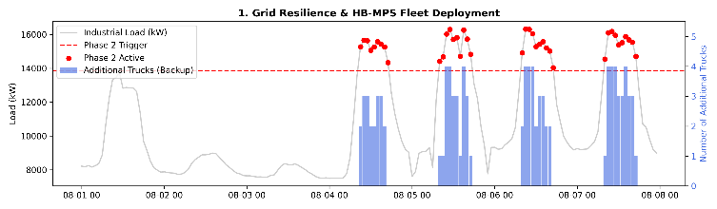
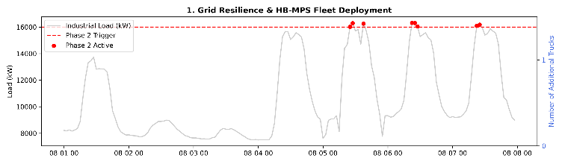
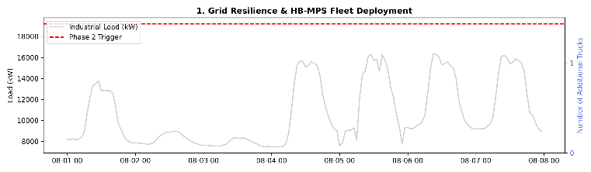
FIGURE 5. Grid Resilience & HB-MPS Fleet Deployment
먼저, Fig. 5는 계통여유율 수준에 따라 HB-MPS의 개입 양상이 어떻게 달라지는지를 보여준다. α=1.3인 Tight Grid 시나리오에서는 산업 노드의 부하가 수용한계 𝐸𝑡ℎ를 초과하는 구간이 빈번하게 발생하였으며, 이에 따라 Mode 2가 반복적으로 발동되었다. 특히 단일 트럭의 정격 연료전지 출력인 500 kWh/step을 초과하는 대규모 산업 부하 스파이크에 대해서는 다중 트럭 투입 로직이 활성화되었고, Fig. 5의 우측 축에 나타난 바와 같이 최대 4대의 보조 트럭이 추가 투입되었다. 이는 제안한 확장형 fleet deployment logic이 단일 자원의 공급 한계를 넘어 국부 공급중단 위험을 효과적으로 억제할 수 있음을 보여준다. 반면 α=1.5인 Standard Grid 시나리오에서는 산업 부하 스파이크가 간헐적으로 발생하였으나, 그 규모가 대부분 단일 트럭의 정격 공급 범위 내에 머물렀다. 이 경우 HB-MPS는 추가 자원 투입 없이 주 트럭 단독으로 부족 전력을 보전하였으며, 이는 회복탄력성 확보와 자산 활용 효율을 동시에 달성한 운영 사례로 해석될 수 있다. 마지막으로 α=1.8인 Robust Grid 시나리오에서는 산업 부하가 전반적으로 𝐸𝑡ℎ 하단에 머물렀고, Mode 2는 발동되지 않았다. 따라서 HB-MPS는 비상 대응보다는 대기 상태를 유지하며 경제성 중심의 자산으로 작동하였다. 이러한 결과는 HB-MPS의 역할이 계통 강건성 수준에 따라 회복탄력성 자원에서 경제성 자원으로 연속적으로 전환될 수 있음을 시사한다.
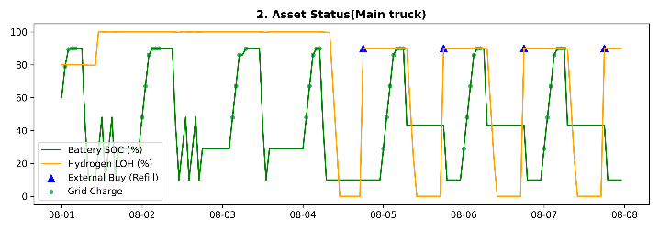
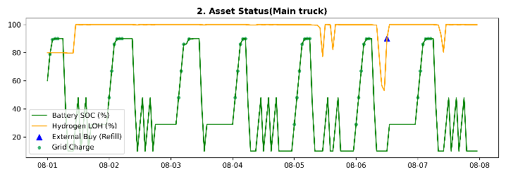
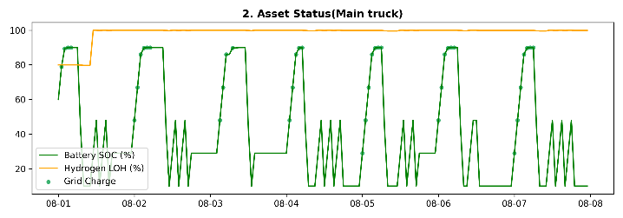
FIGURE 6. Asset Status(Main truck)
Fig. 6은 각 시나리오에서 주 트럭의 배터리 충전상태(SOC)와 수소 잔량(LOH)이 어떻게 변화하는지를 보여준다. α=1.3 시나리오에서는 Mode 2의 빈번한 발동으로 인해 HFC의 고강도 운전이 반복되었고, 그 결과 LOH의 소모 속도가 가장 크게 나타났다. 그러나 적기 수소 보충 로직이 함께 작동함으로써 수소 부족으로 인한 추가적인 운전 중단은 발생하지 않았으며, 이는 HB-MPS가 높은 비상 개입 빈도하에서도 충분한 가동 준비도를 유지할 수 있음을 보여준다. 반면 α=1.5 및 α=1.8 시나리오에서는 LOH의 감소가 상대적으로 제한적이었고, 대신 ESS의 SOC가 주기적으로 상승과 하강을 반복하는 양상이 두드러졌다. 이는 HB-MPS가 비상시 HFC 기반 국부 공급중단 대응뿐 아니라, 평시에는 ESS를 이용한 가격 기반 운전과 잉여 태양광 흡수를 수행하는 이중 목적성(dual-purpose capability)을 안정적으로 유지하고 있음을 의미한다. 즉, 자산 상태 변화 결과는 HB-MPS가 단순한 비상전원이 아니라, 평시 경제운전과 비상 대응을 동시에 수행하는 하이브리드 유연성 자원임을 뒷받침한다.
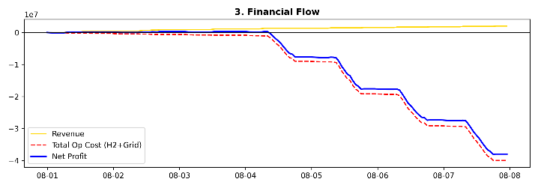
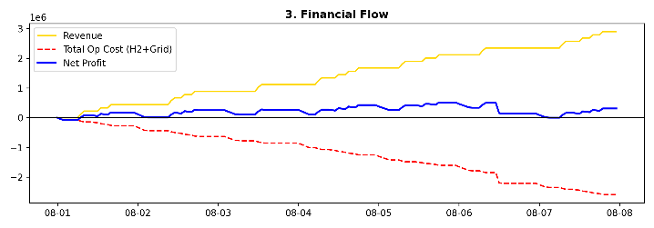
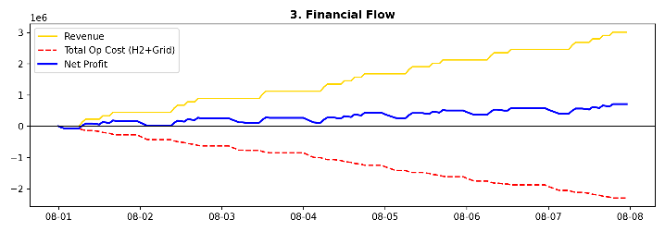
FIGURE 7. Financial Flow
Fig. 7은 시나리오별 누적 공급가치, 운영비, 그리고 순이익의 변화를 보여준다. α=1.3 시나리오에서는 빈번한 Mode 2 개입과 다중 트럭 투입으로 인해 수소 연료비와 이동비가 크게 증가하였고, 그 결과 누적 운영비가 공급가치를 상회하면서 순이익이 지속적으로 하락하는 모습을 보였다. 이는 취약한 계통 환경에서 HB-MPS가 수익 자산보다는 회복탄력성 자산으로 기능함을 의미한다. α=1.5 시나리오에서는 응급 대응 빈도가 크게 감소하면서 수소 기반 운영비 부담이 완화되었고, 동시에 Mode 1을 통한 경제성 운전 기회가 유지되었다. 이에 따라 누적 순이익은 완만하지만 양(+)의 값을 달성하였으며, 이는 회복탄력성과 경제성이 균형을 이루는 대표적 운영 조건으로 해석될 수 있다. α=1.8 시나리오에서는 Mod e 2가 발동되지 않음에 따라 수소 기반 운영비가 거의 발생하지 않았고, 시스템은 주로 Mode 1을 통한 경제성 운전에 집중하였다. 결과적으로 순이익 곡선은 가장 가파른 증가 추세를 보였으며, HB-MPS가 강건한 계통 환경에서는 고수익 유연성 자원으로 활용될 수 있음을 확인하였다.
Fig. 8의 운전 mode 분포는 위와 같은 재무 결과가 발생하는 구조적 원인을 설명한다. α=1.3 시나리오에서는 고비용의 Mode 2가 전체 운영 시간의 23.2%를 차지하였고, 잦은 방전에 따른 배터리 회복을 위해 Grid Charge 또한 23.2%를 차지하였다. 이는 시스템이 경제성 확보보다 산업 노드의 국부 공급중단 방지에 자원을 집중했음을 보여준다. α=1.5 시나리오에서는 Mode 2의 비중이 0.8%로 급격히 감소하였으며, 줄어든 비상 운전 시간은 Mode 1(15.5%)과 Solar Charge(18.5%)로 대체되었다. 이는 시스템이 방어 중심 운전에서 경제성 중심 운전으로 점진적으로 전환되는 과도기적 특성을 나타낸다. α=1.8 시나리오에서는 Mode 2가 완전히 사라졌고, Standby 비중이 41.1%까지 증가하였다. 그러나 이는 유휴 상태로 방치된다는 의미가 아니라, 불필요한 에너지 소모를 차단한 채 높은 내부 전력가치 구간을 기다리는 smart standby 전략으로 해석된다. 종합하면, HB-MPS는 모든 시나리오에서 약 60~70% 수준의 능동적 가동률(active duty cycle)을 유지하였으며, 이는 수명 주기의 대부분을 유휴 상태로 보내는 전통적인 비상발전기와 구별되는 중요한 장점이다.
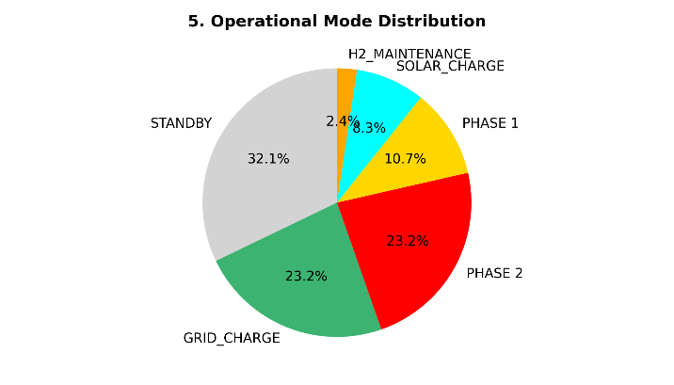
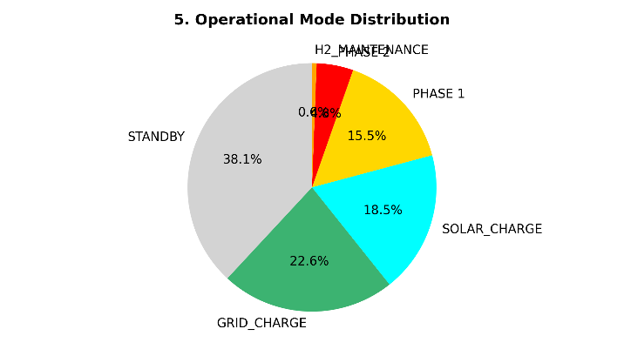
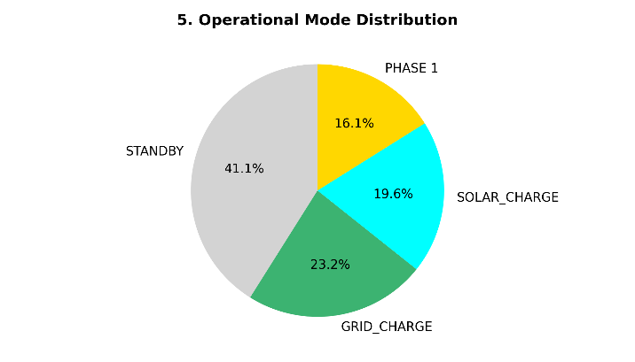
FIGURE 8. Operational Mode Distribution
TABLE 3. Key Simulation Scenarios and Key System Parameters
Scenario | Grid Condition | Operational Net Profit(A) | Avoided Risk Cost(VOLL) (B) | Net Societal Value(A-B)
Scenario 1 | Tight(α=1.3) | -37,953,585 | -298,851,513 | 260,897,928
Scenario 2 | Standard(α=1.5) | 312,548 | -7,696,504 | 8,009,052
Scenario 3 | Robust(α=1.8) | 708,037 | 0 | 708,037

단순한 재무 수익만으로는 공공 인프라로서의 HB-MPS 가치를 충분히 평가하기 어렵다. 이에 Table 3에서는 운영 순이익 A, VOLL 기반 공급중단 비용 항 B, 그리고 순 사회적 가치 Vsoc=A−B를 함께 비교하였다. 여기서 B는 산업 노드에서 발생 가능한 국부 공급중단 비용을 비용 항으로 반영한 값이며, 따라서 Vsoc는 운영 수익성과 회피된 공급중단 비용을 동시에 고려한 지표로 해석된다. 분석 결과, α=1.3 시나리오는 운영 순이익만 보면 −37,953,585 KRW의 적자를 기록하였으나, 시스템 미도입 시 발생했을 VOLL 기반 공급중단 비용 −298,851,513 KRW를 회피함으로써 최종적으로 260,897,928 KRW의 가장 높은 사회적 순가치를 창출하였다. 이는 취약한 계통 환경에서 HB-MPS 투입 비용이 단순한 손실이 아니라, 대규모 공급중단을 방지하기 위한 사회적 보험료(social insurance premium)로 기능함을 보여준다. α=1.5 시나리오에서는 운영 순이익 312,548 KRW와 공급중단 비용 절감 효과가 함께 반영되어, 최종 사회적 순가치는 8,009,052 KRW로 나타났다. 이는 표준적 계통 환경에서 HB-MPS가 재무성과와 회복탄력성 가치를 동시에 제공할 수 있음을 의미한다. α=1.8 시나리오에서는 공급중단 위험이 거의 발생하지 않아 VOLL 기반 비용 항이 0으로 나타났고, 이에 따라 사회적 순가치는 운영 순이익과 동일한 708,037 KRW로 계산되었다. 이는 강건한 계통 환경에서는 HB-MPS의 가치가 주로 경제성 기반 유연성 서비스에서 발생함을 뜻한다.
종합하면, 제안한 HB-MPS는 계통여유율이 낮은 환경에서는 산업 노드의 국부 공급중단을 방어하는 회복탄력성 인프라로서, 반대로 계통이 강건한 환경에서는 경제적 차익을 창출하는 이동형 유연성 자원으로서 기능한다. 따라서 HB-MPS의 가치는 단순한 운영 수익성에 국한되지 않으며, 적용 환경에 따라 경제성 자산과 사회적 안전망의 역할을 동시에 수행하는 통합 솔루션으로 해석될 수 있다.

CONCLUSION
ACKNOWLEDGMENT
The preferred spelling of the word “acknowledgment” in American English is without an “e” after the “g.” Use the singular heading even if you have many acknowledgments. Avoid expressions such as “One of us (S.B.A.) would like to thank . . . .” Instead, write “F. A. Author thanks . . . .” In most cases, sponsor and financial support acknowledgments are placed in the unnumbered footnote on the first page, not here.
REFERENCES
- IEA (2021), Net Zero by 2050: A Roadmap for the Global Energy Sector, Paris: International Energy Agency., 14~16p
- S. P. Jeong, "Jeju renewable generation curtailment loss reaches 510 billion won in 2034," Energy Platform News, Oct. 12, 2021. [Online]. Available: http://www.e-platform.net/news/articleView.html?idxno=65024
- D. Croce, F. Giuliano, M. Bonomolo, G. Leone, R. Musca, and I. Tinnirello, "A decentralized load control architecture for smart energy consumption in small islands," Sustain. Cities Soc., vol. 53, Art. no. 101902, Feb. 2020, doi: 10.1016/j.scs.2019.101902.
- M. R. Elkadeem, S. Wang, A. M. Azmy, E. G. Atiya, Z. Ullah, and S. W. Sharshir, "A systematic decision-making approach for planning and assessment of hybrid renewable energy-based microgrid with techno-economic optimization: A case study on an urban community in Egypt," Sustain. Cities Soc., vol. 54, Art. no. 102013, Mar. 2020, doi: 10.1016/j.scs.2019.102013.
- Z. L. Qu, J. J. Chen, K. Peng, Y. L. Zhao, Z. K. Rong, and M. Y. Zhang, "Enhancing stochastic multi-microgrid operational flexibility with mobile energy storage system and power transaction," Sustain. Cities Soc., vol. 71, Art. no. 102962, Aug. 2021, doi: 10.1016/j.scs.2021.102962.
- Z. Lu, X. Xu, Z. Yan, D. Han, and S. Xia, "Mobile energy-storage technology in power grid: A review of models and applications," Sustainability, vol. 16, no. 16, Art. no. 6857, Aug. 2024, doi: 10.3390/su16166857.
- C. Wu, H. Han, S. Gao and Y. Liu, "Coordinated Scheduling for Multimicrogrid Systems Considering Mobile Energy Storage Characteristics of Electric Vehicles," in IEEE Transactions on Transportation Electrification, vol. 9, no. 1, pp. 1775-1783, March 2023, doi: 10.1109/TTE.2022.3201033.
- A survey on mobile energy storage systems (MESS): Applications, challenges and solutions
- Hedayat Saboori, Shahram Jadid, "Optimal scheduling of mobile utility-scale battery energy storage systems in electric power distribution networks", Journal of Energy Storage, Volume 31, 2020, 101615, ISSN 2352-152X, https://doi.org/10.1016/j.est.2020.101615.
- Y. Zheng et al., "Optimal integration of mobile battery energy storage in distribution system with renewables," in Journal of Modern Power Systems and Clean Energy, vol. 3, no. 4, pp. 589-596, December 2015, doi: 10.1007/s40565-015-0134-y.
- H. Saboori, S. Jadid, and M. Savaghebi, "Capturing curtailed renewable energy in electric power distribution networks via mobile battery storage fleet," J. Energy Storage, vol. 45, Art. no. 103883, Jan. 2022, doi: 10.1016/j.est.2021.103883.
- Optimal Investment of Mobile Energy Storage Based on Life Cycle Cost-benefit Analysis
- Stochastic Scheduling of Battery-Based Energy Storage Transportation System With the Penetration of Wind Power
- Coordinated Scheduling for Multimicrogrid Systems Considering Mobile Energy Storage Characteristics of Electric Vehicles
- W. Zhong, R. Yu, S. Xie, Y. Zhang and D. K. Y. Yau, "On Stability and Robustness of Demand Response in V2G Mobile Energy Networks," in IEEE Transactions on Smart Grid, vol. 9, no. 4, pp. 3203-3212, July 2018, doi: 10.1109/TSG.2016.2629378.
- M. Jiménez Carrizosa, A. Iovine, G. Damm and P. Alou, "Droop-Inspired Nonlinear Control of a DC Microgrid for Integration of Electrical Mobility Providing Ancillary Services to the AC Main Grid," in IEEE Transactions on Smart Grid, vol. 13, no. 5, pp. 4113-4122, Sept. 2022, doi: 10.1109/TSG.2022.3156693.
- The plug-in electric vehicles for power system applications: The vehicle to grid (V2G) concept
- Grid Power Peak Shaving and Valley Filling Using Vehicle-to-Grid Systems
- Chuantao Wu, Dezhi Zhou, Xiangning Lin, Quan Sui, Fanrong Wei, Zhengtian Li, “A novel energy cooperation framework for multi-island microgrids based on marine mobile energy storage systems”, Energy, Volume 252, 2022, 124060, ISSN 0360-5442, https://doi.org/10.1016/j.energy.2022.124060.
- I.A. Hassan, Haitham S. Ramadan, Mohamed A. Saleh, Daniel Hissel, “Hydrogen storage technologies for stationary and mobile applications: Review, analysis and perspectives”, Renewable and Sustainable Energy Reviews, Volume 149, 2021, 111311, ISSN 1364-0321, https://doi.org/10.1016/j.rser.2021.111311.
- M. Ban et al., "Optimal Scheduling for Integrated Energy-Mobility Systems Based on Renewable-to-Hydrogen Stations and Tank Truck Fleets," in IEEE Transactions on Industry Applications, vol. 58, no. 2, pp. 2666-2676, March-April 2022, doi: 10.1109/TIA.2021.3116117.
- Levelized cost of energy calculations for microgrids
- Levelized cost of electricity for solar photovoltaic and electrical energy storage
- Kim, J., & Cho, S. (2025). Assessing the Efficiency of the Renewable Portfolio Standard: A Focus on SMP and REC Price Dynamics in South Korea. Korean Energy Economic Review, 24(1), 1-27.
- Lim, T., Jung, B., Jung, J., Choi, Y., & Kim, Y. (2019). Assessmnet of Interruption Costs on the Domestic Business Types through Microscopic Approach. Journal of the Korean Institute of Illuminating and Electrical Installation Engineers, 33(11), 11-17. 10.5207/JIEIE.2019.33.11.011
- Hyundai Motor Company. "XCIENT Fuel Cell." Hyundai.com. https://www.hyundai.com/kr/ko/c/products/truck/xcient-fuel-cell (accessed Jan. 19, 2026).
- .
- PowerUp. "NMC vs LFP: Safety and performance in operation." PowerUp-Technology.com. https://powerup-technology.com/nmc-vs-lfp-safety-and-performance-in-operation/ (accessed Jan. 19, 2026).
- M. Oxford, "Power-to-Hydrogen-to-Power," The Oxford Institute for Energy Studies, Oxford, U.K., Rep. ET48, Jul. 2025. [Online]. Available: https://www.oxfordenergy.org/wpcms/wp-content/uploads/2025/07/ET48-Power-to-Hydrogen-to-Power.pdf
- Lotte Chemical, "Hydrogen Storage Tank (Type 4)," Technical Data Sheet. [Online]. Available: https://www.lottechem.com
- Korea Electric Power Corporation (KEPCO). "KEPCO Big Data Platform." https://bigdata.kepco.co.kr/cmsmain.do (accessed Jan. 19, 2026).
- Rural Development Administration (RDA). "Fruit Growth/Quality Management System: Weather Search." https://fruit.nihhs.go.kr/main/aws/awsSearch.do (accessed Jan. 19, 2026).
- Jeon, S. (2025). Spatial Analysis of Photovoltaic Potential in Gyeonggi Province: Utilization Rates and Characteristics by Municipality. New & Renewable Energy, 21(3), 55-66. 10.7849/ksnre.2025.0020
- Korea Power Exchange (KPX). "Electric Power Statistics Information System (EPSIS): SMP." https://epsis.kpx.or.kr (accessed Jan. 19, 2026).
- K-RE100 Information Platform. "REC Price Information." https://www.k-re100.or.kr (accessed Jan. 19, 2026).
- Hydrogen Distribution Information System (Hying). "Hydrogen Price Info." https://www.h2nbiz.or.kr/index.do (accessed Jan. 19, 2026).
- Korea Power Exchange (KPX). "RPS Business Guide." https://www.kpx.or.kr (accessed Jan. 19, 2026).
- International Renewable Energy Agency (IRENA), "Electricity Storage and Renewables: Costs and Markets to 2030," 2017.
- Mongird, K., et al., "2020 Grid Energy Storage Technology Cost and Performance Assessment," PNNL-29691, 2020.
- 2024 Lithium-Ion Battery Price Survey," BloombergNEF, New York, NY, USA, Dec. 2024.
- "Cost Projections for Utility-Scale Battery Storage: 2025 Update," National Renewable Energy Laboratory (NREL), Golden, CO, USA, 2025.
- A. Farmann, W. Waag, A. Marongiu, and D. U. Sauer, "The battery life estimation of a battery under different stress conditions," World Electr. Veh. J., vol. 11, no. 4, Art. no. 69, Nov. 2020.
- "LFP vs NMC Batteries: A Deep Dive for Energy Storage Applications," BSLBATT, Huizhou, China, 2024. [Online]. Available: https://www.bsl-battery.com/
- "IEEE Guide for Loading Mineral-Oil-Immersed Transformers and Step-Voltage Regulators," in IEEE Std C57.91-2011 (Revision of IEEE Std C57.91-1995) , vol., no., pp.1-123, 7 March 2012, doi: 10.1109/IEEESTD.2012.6166928.
- J. M. Gers and E. J. Holmes, Protection of Electricity Distribution Networks, 3rd ed., IET, 2011, doi: 10.1049/PBPO065E.
- K. Bradbury, L. Pratson, and D. Patiño-Echeverri, "Economic viability of energy storage systems based on price arbitrage potential in emerging power markets," Applied Energy, vol. 117, pp. 242–254, Mar. 2014.
- R. Sioshansi, P. Denholm, T. Jenkin, and J. Weiss, "Estimating the value of electricity storage in PJM: Arbitrage and some welfare effects," Energy Economics, vol. 31, no. 2, pp. 269–277, 2009.

FIRST A. AUTHOR (M’76–SM’81–F’87) and all authors may include biographies. Biographies are often not included in conference-related papers. This author became a Member (M) of IEEE in 1976, a Senior Member (SM) in 1981, and a Fellow (F) in 1987. The first paragraph may contain a place and/or date of birth (list place, then date). Next, the author’s educational background is listed. The degrees should be listed with type of degree in what field, which institution, city, state, and country, and year the degree was earned. The author’s major field of study should be lower-cased.
The second paragraph uses the pronoun of the person (he or she) and not the author’s last name. It lists military and work experience, including summer and fellowship jobs. Job titles are capitalized. The current job must have a location; previous positions may be listed without one. Information concerning previous publications may be included. Try not to list more than three books or published articles. The format for listing publishers of a book within the biography is: title of book (publisher name, year) similar to a reference. Current and previous research interests end the paragraph.
The third paragraph begins with the author’s title and last name (e.g., Dr. Smith, Prof. Jones, Mr. Kajor, Ms. Hunter). List any memberships in professional societies other than the IEEE. Finally, list any awards and work for IEEE committees and publications. If a photograph is provided, it should be of good quality, and professional-looking. Following are two examples of an author’s biography.
SECOND B. AUTHOR was born in Greenwich Village, New York, NY, USA in 1977. He received the B.S. and M.S. degrees in aerospace engineering from the University of Virginia, Charlottesville, in 2001 and the Ph.D. degree in mechanical engineering from Drexel University, Philadelphia, PA, in 2008.
From 2001 to 2004, he was a Research Assistant with the Princeton Plasma Physics Laboratory. Since 2009, he has been an Assistant Professor with the Mechanical Engineering Department, Texas A&M University, College Station. He is the author of three books, more than 150 articles, and more than 70 inventions. His research interests include high-pressure and high-density nonthermal plasma discharge processes and applications, microscale plasma discharges, discharges in liquids, spectroscopic diagnostics, plasma propulsion, and innovation plasma applications. He is an Associate Editor of the journal Earth, Moon, Planets, and holds two patents.
Dr. Author was a recipient of the International Association of Geomagnetism and Aeronomy Young Scientist Award for Excellence in 2008, and the IEEE Electromagnetic Compatibility Society Best Symposium Paper Award in 2011.
techniques using nonthermal atmospheric pressure plasmas, fundamental study of plasma sources, and fabrication of micro- or nanostructured surfaces.

